GREEDY NINJA

Arkadiusz Matyszkowicz

13.10.2016

# 1.Streszczenie

Projekt ma na celu utworzenie prostej gry platformowo-zręcznościowej, której poziom trudności rośnie wraz z ilością pokonanych poziomów. Planowane sterowanie postacią ma być jak najbardziej proste i intuicyjne, by projekt nie odrzucał od siebie osób nie zaznajomionych z grami tego typu.

# 2.Opis projektu

Greedy Ninja to prosta gra platformowo-zręcznościowa, która ma na celu przetestować zdolność gracza do szybkiego reagowania na rzeczy dziejące się na ekranie. Zaplanowana grafika będzie kolorowa i przyjazna dla młodszych graczy, dzięki czemu projekt ma umożliwić przetestowanie swojej zręczności także dzieciom. Za całość projektu odpowiedzialny jest Arkadiusz Matyszkowicz.

Gra będzie odbywać się na 30 różnych poziomach podzielonych na 3 poziomy trudności. Dostęp do każdego poziomu wymaga przejścia poprzedniego. Gracz steruje małym chciwym ninja, zaś jego celem jest zebranie jak największej ilości sztabek złota, oraz dotarcie do wyjścia w jak najkrótszym czasie. Przeszkadzać mu w tym mają różnorakie pułapki oraz przeciwnicy. Jako ninja dysponujemy jednak umiejętnością przyczepiania się do ścian, która może pomóc uniknąć niebezpieczeństwa lub upadku.

# 3.Wymagania

## Platforma docelowa

Docelowo projekt pisany jest pod komputery osobiste z systemem Windows.

Minimalne wymagania sprzętowe to:

* Windows XP lub wyższy
* 512MB pamięci RAM
* 128MB pamięci karty graficznej
* Obsługa rozdzielczośći 1024×600

## Funkcjonalność produktu

1. Gra działać będzie w minimalnej rozdzielczośći 1024x600.
2. Gra przeznaczona jest dla jednego gracza.
3. Grafika 2D przedstawiona od boku.
4. Gra odbywać będzie się na 30 różnych poziomach.
5. Poziom zaliczony zostaje w momencie, gdy gracz otworzy przejście i do niego dotrze.
6. Poziom trudności rośnie wraz z kolejnymi etapami.
7. Każdy zaliczony poziom można dowoli powtarzać.
8. W każdym momencie poziom można rozpocząć od nowa.
9. W dowolnym momencie rozgrywkę można zatrzymać.

# 4.Technologia

Ze względu charakter produktu, projekt zostanie wykonany w środowisku GameMaker. Umożliwi to proste zarządzanie stworzonymi obiektami, a także wygodne tworzenei kolejnych poziomów gry. Dzięki możliwościom środowiska możliwe będzie także szybkie przeniesienie produktu na inne platformy, lecz póki co nie jest to planowane.

# 5.Załączniki

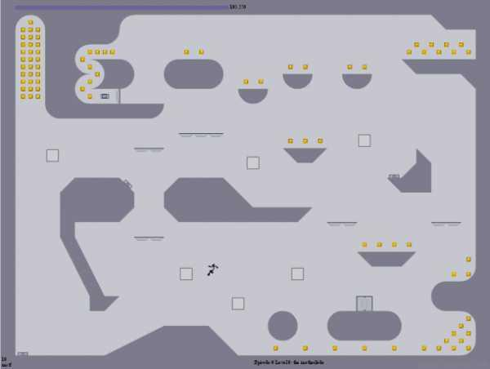

Koncepcyjny wygląd rozgrywki

Na załączonym obrazku widać jak mniej więcej wyglądać ma rozgrywka. Gracz ma za zadenie w jak najkrótszym czasie zebrać jak największą ilość sztabek złota, otworzyć drzwi przyciskiem w lewym górnym rogu poziomu, po czym dotrzeć do otwartych już drzwi.